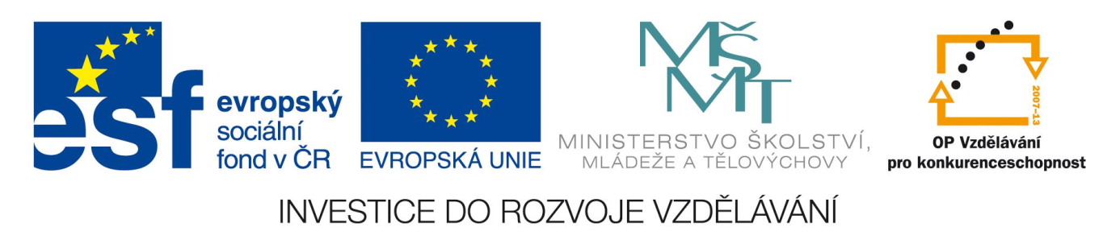
Příloha č. 1 zadávací dokumentace
Krycí list nabídky

veřejné nadlimitní zakázky na služby
zadávané v otevřeném řízení dle zákona č. 137/2006 Sb., o veřejných zakázkách ve znění pozdějších předpisů:

„ZÁVĚREČNÝ AUDIT INDIVIDUÁLNÍCH PROJEKTŮ NÁRODNÍCH V OPERAČNÍM PROGRAMU VZDĚLÁVÁNÍ PRO KONKURENCESCHOPNOST“

Zadavatel
Název | Česká republika – Ministerstvo školství, mládeže a tělovýchovy
Sídlo | Karmelitská 7, 118 12 Praha 1
IČ | 00022985
Osoba oprávněná jednat za zadavatele | Jana Machálková, vrchní ředitelka kabinetu ministra
Dodavatel
Název
Sídlo/místo podnikání
Adresa pro doručování
Právní forma dodavatele / spisová značka zápisu v obchodním rejstříku
IČ / DIČ
Osoba oprávněná jednat jménem dodavatele
Kontaktní osoba
Telefon /
Fax /
E-mail
Celková nabídková cena
Cena celkem bez DPH |  | Samostatně DPH | Cena celkem s DPH

Nabídka dodavatele obsahuje celkem ______ ručně číslovaných stran.
Podpis nabídky
Podpis oprávněné osoby
Titul, jméno, příjmení, funkce
Razítko, datum

